17.04.2020 r. piątek
Witajcie drodzy Uczniowie!

Mamy już piątek. To ostatni dzień „wirtualnej” świetlicy w tym krótkim, poświątecznym tygodniu Waszej nauki domowej. Dzisiaj proponujemy Wam, abyście
w wolnym czasie zapoznali się z następną legendą warszawską pt. „Złota kaczka”.

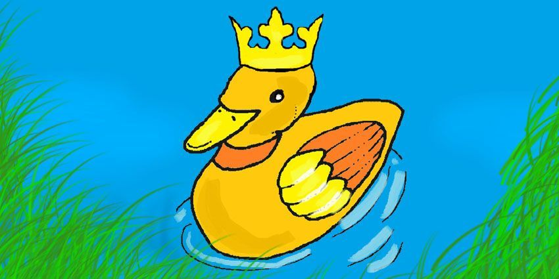

https://www.youtube.com/watch?v=WFOCPSWVVvE
https://warsawtour.pl/legenda-o-zlotej-kaczce/
To już kolejny tydzień kalendarzowej wiosny. Nie możecie w pełni korzystać z jej uroków z powodu różnych ograniczeń związanych z obecną pandemią koronawirusa. Zapraszamy Was zatem do wysłuchania utworu A. Vivaldiego pt. „Wiosna”.
https://www.youtube.com/watch?v=rANDOonihZg&list=RDrANDOonihZg&start_radio=1

Mamy nadzieję, że ta piękna muzyka wprowadzi Was w miły, wiosemmy nastrój.

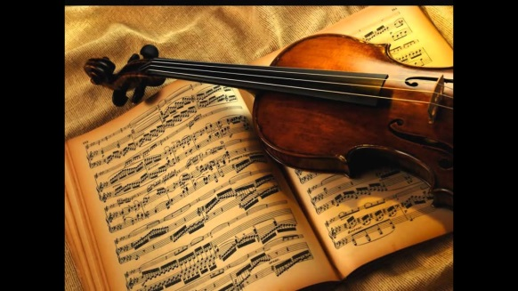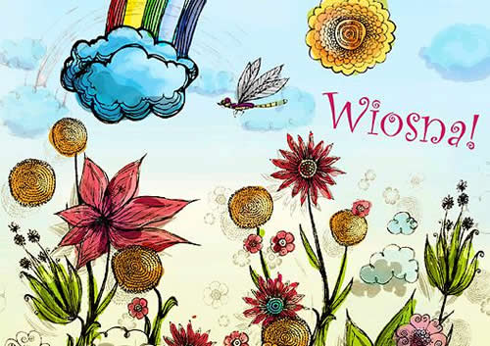

Pozdrawiamy wszystkich serdecznie!
Życzymy miłego weekendu!
😊 😊 😊

Zespół nauczycieli świetlicy szkolnej

